**Étude**

ESBookshop

|  |  |
| --- | --- |
| **Classification** | non classifié |
| **État** | en cours d'élaboration |
| **Nom du programme** | ETML-ES SIG2 |
| **N° du projet** | 1 |
| **Chef de projet** | Marc Vago |
| **Version** | 0.1 |
| **Date** | 16.03.2020 |
| **Mandant** | Stéphane Gerber |
| **Auteur/Auteurs** | Miguel Jalube, Parsa Firouzabadi, Halide Baytar, Marc Vago |
| **Distribution** |  |

**Suivi des modifications**

|  |  |  |  |
| --- | --- | --- | --- |
| **Version** | **Date** | **Modification** | **Auteur** |
| 0.1 | 16.03.2020 | Initialisation + rédaction | MJ |
| 0.2 | 17.03.2020 | Redaction | MJ, PF, HB, MV |
|  |  |  |  |
|  |  |  |  |

**Tableau 1: Contrôle des modifications**

**Description**

L’étude décrit la solution recherchée en définissant des objectifs généraux, en présentant différentes variantes de solution et leur évaluation. Elle sert de base pour la décision de lancer ou non un projet. Elle est la condition préalable à l’élaboration du plan de gestion du projet et du mandat de projet.

# Contexte

Le projet ESBookshop se déroule dans le cadre de l’ETML-ES sous la supervision de M. Stéphane Gerber pour le module Projet de la classe SIG2 (2018 - 2020). Chaque membre de l’équipe de projet sera noté à 6 reprises de façon individuelle.

# Analyse de la situation

Nous sommes un magasin spécialisé dans la vente de livres. Nos locaux se situent en plein centre-ville de Lausanne. Ces dernières années, nos ventes ont fortement diminuées notamment à cause des médias électroniques.

La propagation du virus COVID-19 a eu un grand impact pour le peuple Suisse en cette année 2020. Les consignes des cantons et de la confédération se résument par éviter de sortir de chez soi sauf pour l’approvisionnement en nourriture.

La situation se détériore chaque jour et il est important que la population puisse occuper leur temps avec des loisirs tout en restant chez eux. Une des possibilités est de proposer un catalogue d’ouvrages accessible sous format physique ou électronique.

Le projet ESBookshop a pour objectif de proposer une plateforme e-commerce d’ouvrages adapté au design et aux technologies actuelles afin de faciliter la prise en main destiné à tout public.

## Organisation

L’entreprise ESBookshop est actuellement une librairie traditionnelle sans site e-commerce.

## Quantités et fréquences

### Équipements utilisés

|  |  |  |
| --- | --- | --- |
| **N°** | **Description** | **Explication** |
| *N/A* | *N/A* | *N/A* |

**Tableau 2: Équipements utilisés / Produit ou système informatique**

### Opérations / Transactions

|  |  |  |  |
| --- | --- | --- | --- |
| **Opération / Transaction** | **Moyenne par unité temporelle** | **Maximum par unité temporelle** | **Minimum par unité temporelle** |
| *N/A* | *N/A* | *N/A* | *N/A* |
| *N/A* | *N/A* | *N/A* | *N/A* |

**Tableau 3: Opération / Transaction**

### Données

|  |  |  |  |  |
| --- | --- | --- | --- | --- |
| **Type d’objet** | **Stock** | **Mutations par unité temporelle** | **Entrées par unité temporelle** | **Sorties par unité temporelle** |
| *N/A* | *N/A* | *N/A* | *N/A* | *N/A* |

**Tableau 4: Données et mouvements**

## Sûreté de l’information et protection des données

En excluant les données personnelles utiles à la plateforme, aucune donnée ne sera recueillie sur l’usager.

Le prénom et le nom de l’usager sera utilisé pour l’identifier et l'adresse de domicile en tant que coordonnées pour les livraisons. La date de naissance permettra de vérifier que l’usager respecte les conditions en termes d’âge minimal du lecteur de l’ouvrage.

## Analyse des points faibles, des points forts et de leurs causes

### Points forts

Réflexions sous forme textuelle sur les possibilités de maintien, voire d’amélioration des points forts

|  |  |  |  |
| --- | --- | --- | --- |
| **No** | **Description** | **Cause** | **Potentiel d’amélioration \*** |
| *01* | *Contact avec la clientèle* | *personnalisation de la relation avec le client* | *Bas* |
| *02* | *Bonne classification des rayons* | *Collaborateurs disponibles pour le rayonnage* | *Elevé* |
| ***\* Potentiel d’amélioration *: + = amélioration possible / É = élevé / M = moyen / B = bas*** | | | |

**Tableau 5: Points forts et leurs causes**

### Points faibles

Réflexions sous forme textuelle sur les possibilités d’élimination des points faibles

|  |  |  |  |
| --- | --- | --- | --- |
| **N°** | **Description** | **Cause** | **Potentiel d’élimination** |
| *01* | *Processus de vente trop lent* | *Déplacement jusqu’à la librairie* | *Elevé* |
| *02* | *Avoir une disponibilité des livres en stocks.* | *Livres épuisés* | *Bas* |
| ***\* Potentiel d’élimination: É = élevé / M = moyen / B = bas*** | | | | |

**Tableau 6: Points faibles et leurs causes**

### Causes

Nous avons constaté que le temps de déplacement impactait directement le comportement d’achat des clients. La classification de livres physiques est également plus compliquée à gérer. Concernant le contact avec le client, celui-ci pourra contacter un service client disponible 24/24h.

## Contexte du système

### Description du contexte du système

La présentation et la description relatives au contexte du système montrent quels aspects sont pertinents pour la définition et la compréhension des exigences concernant le système observé.

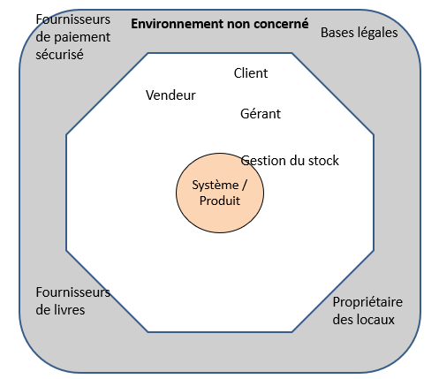

**Fig. 1 - Contexte du système (illustration)**

### Diagramme du contexte

Le diagramme du contexte présente tous les acteurs (parties prenantes, systèmes périphériques) qui interagissent avec le produit ou le système et qui visent à réaliser ou à maintenir des flux d’informations et de matériel.

Représentation sous la forme d’un diagramme de flux de données ou d’un diagramme du cas d’utilisation

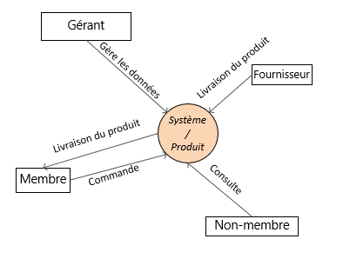



**Fig. 2 - Diagramme du contexte (illustration)**

# Objectifs

Contrairement aux étapes ultérieures du projet au cours desquelles les objectifs sont définis de manière concrète et avec un ordre de priorité donné, l’étude ne comprend que des objectifs généraux, pondérés selon leur caractère nécessaire, recommandé ou optionnel. Ces objectifs servent de base à l’élaboration des variantes de solution.

## Objectifs du système / du produit

|  |  |  |  |  |
| --- | --- | --- | --- | --- |
| **No** | **Catégorie** | **Description** | **Grandeur de mesure** | **Pondération\*** |
| *S1* | *Ergonomie* | *La plateforme doit être facie à prendre en main* | *Nombre de clics pour effectuer un achat* | *N* |
| *S2* | *Suggestion* | *Proposer des suggestion* | *Pertinence d’une suggestion en %* | *O* |
| *S3* | *Sécurité* | *La BDD doit être protégée contre les accès non autorisés* | *Calcul du risque* | *R* |
| *S4* | *Objectifs financiers* | *Le produit doit remplir des objectifs financiers* | *CA* | *R* |
| *S5* | *Durabilité* | *Le produit doit être disponible le temps que la quarantaine soit terminée* | *Nombre de jours* | *O* |
| ***\* Pondération: N = nécessaire / R = recommandé / O = optionnel*** | | | | |

**Tableau 7: Objectifs du système / du produit**

## Objectifs de la procédure

|  |  |  |  |  |
| --- | --- | --- | --- | --- |
| **No** | **Catégorie** | **Description** | **Grandeur de mesure** | **Pondération\*** |
| *T1* | *Délai* | *Le 27.06.2020, un outil fonctionnel.* | *Pourcentage de finition du site e-commerce* | *N* |
| *T2* | *Cout du projet* | *Les couts doivent rentrer dans le budget* | *Calcul des coûts en temps de travail* | *N* |
| *T3* | *Qualité du déroulement du projet* | *Respect de tous les jalons dans le temps imparti* | *Aucun point négatif dû à un retard* | *R* |
| *T4* | *Qualité du déroulement du projet* | *Le résultat produit à chaque jalon est conforme aux exigences exprimées par SG* | *Le résultat obtenu est en adéquation avec les objectifs du Jalon* | *O* |
| *T5* | *Qualité du déroulement du projet* | *La réalisation du projet se passe sans conflit important entre les membres du groupe* | *Pas besoin d'intervention afin de résoudre les conflits* | *N* |
| *T6* | *Apprentissage* | *Tous les membres du groupe ont acquis de l’expérience dans le cadre de la gestion de projet et de développement web en ASP.NET* | *Retour personnel en fin de projet* | *O* |
| ***\* Pondération: N = nécessaire / R = recommandé / O = optionnel*** | | | | |

**Tableau 8: Objectifs de la procédure**

**Lien avec la stratégie et mise en œuvre des prescriptions**

4.1 Lien avec la stratégie

Le projet soutient la stratégie suivante de l’organisation permanente :

Mise en place d’une plateforme de vente de livres en ligne pour faire face à la pandémie du coronavirus.

4.2 Mise en œuvre des prescriptions et des conditions-cadres

Le projet respecte les prescriptions et les conditions-cadres suivantes de l’organisation permanente :

* Environnement Microsoft ASP.NET core en C# (application basée sur les WEB API)
* Application de gestion avec une base de données relationnelle (min. 15 tables)
* Modélisation UML
* Diagrammes de use case
* Diagrammes de classes
* Diagrammes de séquences
* Etc. selon besoins
* Modélisation de la base de données

# Exigences générales

|  |  |  |  |  |  |
| --- | --- | --- | --- | --- | --- |
| **ID** | **Exigence** | **Type 1** | **Critère de réception** | **Importance 2** | **Urgence 3** |
| *A1* | *Avoir une page personnelle* | *F* | *L’utilisateur peut consulter et modifier ses coordonnées* | *5* | *3* |
| *A2* | *Liste de favoris (Wishlist)* | *F* | *Créer une liste de favoris (Wishlist) qui sera mémorisée dans son profil pour un affichage ultérieur. Un email pourra lui être envoyé en cas de rabais sur ces produits* | *2* | *1* |
| *A3* | *Liste d’achat* | *F* | *Système de panier* | *5* | *3* |
| *A4* | *Lister les différentes commandes* | *F* | *L’adhérent pourra également lister les différentes commandes qu’il a passé. Les commandes seront triées par date. Chaque commande permettra d’afficher la liste des produits achetés (détails de la commande).* | *4* | *3* |
| *A5* | *Donner une appréciation sur un ouvrage* | *F* | *Possibilité de donner une appréciation sur le livre (Sous forme de commentaire ou d'étoiles)* | *2* | *1* |
| *A6* | *Avoir la possibilité de se créer un compte utilisateur* | *F* | *Avoir la possibilité de se créer un compte utilisateur* | *5* | *5* |
| *A7* | *Consulter le catalogue de livres* | *F* | *Consulter le catalogue de livres* | *5* | *5* |
| *A8* | *Gestion des utilisateurs* | *F* | *CRUD* | *4* | *3* |
| *A9* | *Administrer des ouvrages* | *F* | *CRUD* | *4* | *3* |
| *A10* | *Recapituler les ventes* | *F* | *Tableau de bord avec récapitulatif des ventes* | *4* | *2* |
| *A11* | *Gérer le stock / Passer des commandes* | *F* | *Le livre affiché en ligne est-il disponible en stock ou non, si non alors passer une commande* | *4* | *3* |
| *A12* | *Authentification* | *F* | *Connexion/Déconnexion* | *5* | *3* |
| *A13* | *Fiche technique d’un livre* | *F* | *Le site affichera la fiche*  *technique des livres et l’utilisateur* | *5* | *5* |
| *A14* | *Paiements et sécurité* | *F* | *Créer une liste d’achat qui pourra être validée via un système de paiement en ligne, tel que PayPal. Après paiement en ligne, l’adhérent disposera d’un récapitulatif sous forme de PDF de la transaction, ceci afin de garder une trace en cas de litige. Le système de paiement sera simulé* | *5* | *2* |
| *A15* | *Informations concernant la société* | *F* | *Le footer de la page contient une section dédiée aux coordonnées de la société* | *3* | *2* |
| *A16* | *Liaison avec les réseaux sociaux* | *F* | *Possibilité de se connecter avec les réseaux sociaux au lieu de passer par la création d’un compte* | *1* | *1* |
| *A17* | *Système de précommande* | *F* | *Précommander des livres qui ne sont pas encore publiés. L’admin peut afficher une liste de toutes les précommandes.* | *1* | *1* |
| *A18* | *Chatbot* | *F* | *Assistance à l’utilisateur* | *1* | *1* |
| *A19* | *Recherche avancée* | *F* | *L’utilisateur pourra accéder à une page permettant de faire une recherche avancée sur plusieurs champs filtres* | *4* | *3* |
| ***1) Type = type d’exigence : O = organisation, F = fonction, Q = qualité, S = sécurité, M = migration,  A= architecture, E = exploitation, C = conformité (législation, instructions, directives et normes)***  ***2) Importance: 5 = doit absolument être réalisé, 4 = très important, 3 = important, 2 = normal, 1 = peu important***  ***3) Urgence: 5 = doit être réalisé immédiatement, 4 = très urgent, 3 = urgent, 2 = normal, 1 = pas urgent*** | | | | | |

**Tableau 9: Exigences générales**

# Variantes de solution

## Aperçu des variantes

|  |  |
| --- | --- |
| **Variante** | **Description** |
| *V1* | *Application smartphone en Kotlin avec une base de données MySQL* |
| *V2* | *Site web en .net CORE 3.1 avec une API* |
| *V3* | *Site web PHP natif avec une base de données MySQL* |

**Tableau 10: Aperçu des variantes**

Méthodes pour générer des variantes: techniques de créativité (p. ex. brainstorming, méthode 6-3-5), graphique ou matrice causes-conséquences, grille morphologique, méthode analogique, etc.

* 1. **Variante V1**

Pour chaque variante, les points suivants sont décrits.

* + 1. **Brève description**

Application smartphone en Kotlin avec une base de données MySQL

* + 1. **Contexte du système (cible)**

Description et graphique



* + 1. **Diagramme du contexte (cible)**

Description et graphique



* + 1. **Organisation**

Le client smartphone sera connecté au serveur qui contient une BDD MySQL.

* + 1. **Produit ou système informatique**

Pour un système informatique, les aspects suivants doivent être décrits: architecture générale du système (aperçu et structure du système), interfaces et limites.

L’application sera uniquement accessible depuis un smartphone ou une tablette android en téléchargeant préalablement l’application depuis un store.

Pas accessible depuis un ordinateur.

* + 1. **Sécurité de l’information et protection des données**

Les données seront peu sécurisées car le client ne passera pas par l’intermédiaire d’un API

* + 1. **Conditions et dépendances**
* Serveur avec une BDD MySQL
* Dépendance propre au langage de programmation
  1. **Variante V2**

Pour chaque variante, les points suivants sont décrits.

* + 1. **Brève description**

Site web en .net CORE 3.1 utilisant une API avec déploiement sur Azure

* + 1. **Contexte du système (cible)**

Description et graphique



* + 1. **Diagramme du contexte (cible)**

Description et graphique



* + 1. **Organisation**

La plateforme est accessible depuis un navigateur web et utilise un API

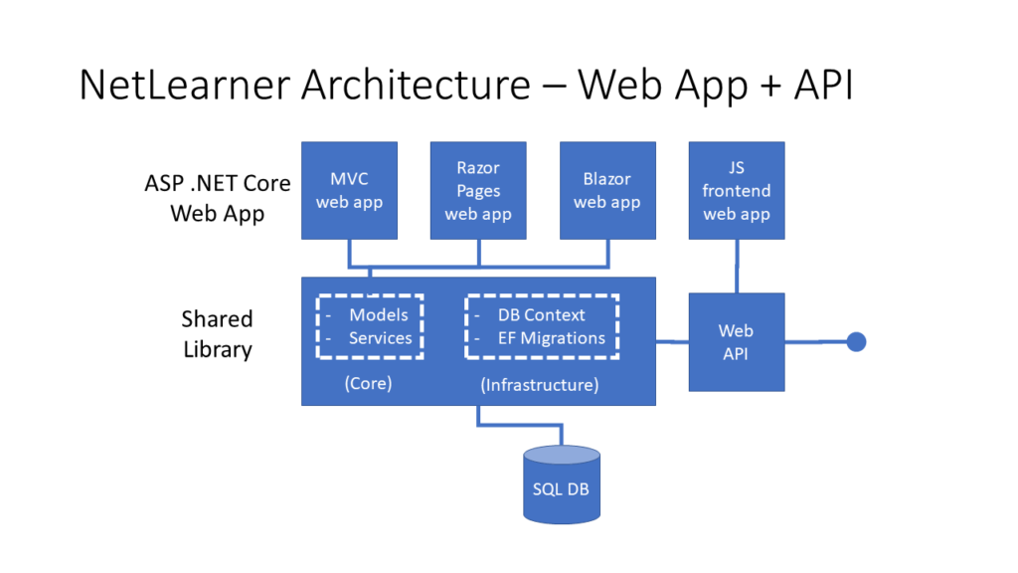

* + 1. **Produit ou système informatique**

Pour un système informatique, les aspects suivants doivent être décrits: architecture générale du système (aperçu et structure du système), interfaces et limites.

L’application sera accessible depuis un navigateur web. Grâce à l’utilisation d’une API en tant qu’intermédiaire il sera possible dans le futur de développer différents clients (Application smartphone, application WPF).

* + 1. **Sécurité de l’information et protection des données**

L’aspect sécurité des données sera assuré par l’API ce qui décharge le site web de cette tâche.

* + 1. **Conditions et dépendances**
* Azure
* .NET CORE 3.1
* Razor
* SQL Serveur
  1. **Variante V3**

Pour chaque variante, les points suivants sont décrits.

* + 1. **Brève description**

Site web PHP natif avec une base de données MySQL

* + 1. **Contexte du système (cible)**

Description et graphique



* + 1. **Diagramme du contexte (cible)**

Description et graphique



* + 1. **Organisation**

La plateforme est accessible depuis un navigateur web et utilise un API



* + 1. **Produit ou système informatique**

Pour un système informatique, les aspects suivants doivent être décrits: architecture générale du système (aperçu et structure du système), interfaces et limites.

L’application sera accessible depuis un navigateur web. Grâce à l’utilisation d’une API en tant qu’intermédiaire il sera possible dans le futur de développer différents clients (Application smartphone, application WPF).

* + 1. **Sécurité de l’information et protection des données**

L’aspect sécurité des données sera assuré par l’API ce qui décharge le site web de cette tâche.

* + 1. **Conditions et dépendances**
* Azure
* .NET CORE 3.1
* Razor
* SQL Serveur

## Analyse et évaluation des variantes

### Atteinte des objectifs

|  |  |  |  |  |  |
| --- | --- | --- | --- | --- | --- |
| **No** | **Description** | **Pondération \*** | **V1** | **V2** | **V3** |
| *1* | *Ergonomie* | *Nécessaire* | *Oui* | *Oui* | *Oui* |
| *2* | *Suggestion* | *Optionnel* | *Non* | *Oui* | *Non* |
| *3* | *Sécurité* | *Recommandé* | *Oui* | *Oui* | *Non* |
| *4* | *Objectifs financiers* | *Recommandé* | *Oui* | *Oui* | *Oui* |
| *5* | *Durabilité* | *Optionnel* | *Oui* | *Oui* | *Non* |
| ***\* Pondération : N = nécessaire / R = recommandé / O = optionnel*** | | | | | |

**Tableau 11: Degré d’atteinte des objectifs**

### Respect des exigences

|  |  |  |  |  |  |
| --- | --- | --- | --- | --- | --- |
| **ID** | **Description des exigences** | **Importance \*** | **V1** | **V2** | **V3** |
| *A1* | *Avoir une page personnelle* | *5* | *Oui* | *Oui* | *Oui* |
| *A2* | *Créer une liste de favoris (Wishlist)* | *2* | *Oui* | *Oui* | *Oui* |
| *A3* | *Créer une liste d’achat* | *5* | *Oui* | *Oui* | *Oui* |
| *A4* | *Lister les différentes commandes* | *4* | *Oui* | *Oui* | *Oui* |
| *A5* | *Donner une appréciation sur un ouvrage* | *2* | *Oui* | *Oui* | *Oui* |
| *A6* | *Avoir la possibilité de se créer un compte utilisateur* | *5* | *Oui* | *Oui* | *Oui* |
| *A7* | *Consulter le catalogue de livres* | *5* | *Oui* | *Oui* | *Oui* |
| *A8* | *Gestion des utilisateurs* | *4* | *Oui* | *Oui* | *Oui* |
| *A9* | *Administrer des ouvrages* | *4* | *Oui* | *Oui* | *Oui* |
| *A10* | *Recapituler les ventes* | *4* | *Oui* | *Oui* | *Oui* |
| *A11* | *Gérer le stock / Passer des commandes* | *4* | *Oui* | *Oui* | *Oui* |
| ***\* Importance : 5 = doit absolument être réalisé, 4 = très important, 3 = important, 2 = normal, 1 = peu important*** | | | | | |

**Tableau 12: Respect des exigences**

### Autres critères

|  |  |  |  |
| --- | --- | --- | --- |
| **Critères d’évaluation** | **V1** | **V2** | **V3** |
| **Coûts** | | | |
| * Coûts du projet | *De 80 000 à 100 000 francs* | *De 50 000 à 80 000 francs* | *De 20 000 à 30 000 francs* |
| * Coûts récurrents | *De 20 000 à 30 000 francs* | *De 10 000 à 20 000 francs* | *De 30 000 à 40 000 francs* |
| **Risques** | *Peu de connaissances dans le domaine du smartphone* | *Complexité des outils de développement élevée* | *Développer une plateforme de A à Z en natif* |

**Tableau 13: Autres critères**

# Choix de la variante

La variante V2 (.NET CORE) est la plus adaptée pour l’accomplissement du projet car il s’agit de celle qui remplit le mieux les exigences et les objectifs du projet ESBookshop.

L’utilisation d’une API permet d’améliorer la modularité de la plateforme, Le site web serait alors un simple client et l’API agirait comme interface à la BDD. Par conséquent, le développement futur de différents clients (Application smartphone, application native windows) serait facilité

**Abréviations et glossaire**

|  |  |
| --- | --- |
| **Abréviation / Terme technique** | **Explication** |
| HERMES | La méthode de gestion de projets et de programmes HERMES 5 est une norme eCH. |
| CRUD | CReate, Update, Delete. |
| BDD | Base de données |
| CA | Chiffre d’affaires |
|  |  |
|  |  |
|  |  |
|  |  |
|  |  |
|  |  |
|  |  |
|  |  |

**Tableau 14: Abréviations et glossaire**

**Table des matières**

*Suivi des modifications 1*

*Description 1*

**1** **Contexte 2**

**2** **Analyse de la situation 2**

2.1 Organisation temporaire 2

2.2 Sûreté de l’information et protection des données 2

2.3 Analyse des points faibles, des points forts et de leurs causes 2

2.3.1 Points forts 2

2.3.2 Points faibles 3

2.3.3 Causes 3

2.4 Contexte du système 3

2.4.1 Diagramme du contexte 3

**3** **Objectifs 3**

3.1 Objectifs du système / du produit 4

3.2 Objectifs de la procédure 4

**4** **Exigences générales 4**

**5** **Variantes de solution 6**

5.1 Aperçu des variantes 6

5.2 Analyse et évaluation des variantes 6

5.2.1 Atteinte des objectifs 6

5.2.2 Respect des exigences 6

5.2.3 Autres critères 7

**6** **Choix de la variante 7**

*Abréviations et glossaire 8*

Table des matières 9

Table des illustrations 9

Table des tableaux 9

**Table des illustrations**

Fig. 1 - Contexte du système (illustration) 3

Fig. 2 - Diagramme du contexte (illustration) 3

**Table des tableaux**

1 Contexte 3

2 Analyse de la situation 3

1.1 Organisation 3

1.2 Quantités et fréquences 3

1.2.1 Équipements utilisés 3

1.2.2 Opérations / Transactions 3

1.2.3 Données 4

2.1 Sûreté de l’information et protection des données 4

2.2 Analyse des points faibles, des points forts et de leurs causes 4

1.2.4 Points forts 4

1.2.5 Points faibles 4

1.2.6 Causes 5

2.3 Contexte du système 5

1.2.7 Description du contexte du système 5

1.2.8 Diagramme du contexte 6

3 Objectifs 7

3.1 Objectifs du système / du produit 7

3.2 Objectifs de la procédure 7

4 Exigences générales 8

5 Variantes de solution 9

5.1 Aperçu des variantes 9

5.2 Analyse et évaluation des variantes 9

5.2.1 Atteinte des objectifs 9

5.2.2 Respect des exigences 10

5.2.3 Autres critères 10

6 Choix de la variante 12